ДОНСКИЕ

вести
Муниципальная газета сельского поселения Донской сельсовет муниципального района Белебеевский район Республики Башкортостан
№ 2 (28) 09 марта 2022 года

04 марта 2022 года состоялось заседание депутатов Совета сельского поселения Донской сельсовет Донской сельсовет муниципального района Белебеевский район Республики Башкортостан

ДОКЛАД
О ДЕЯТЕЛЬНОСТИ АДМИНИСТРАЦИИ СЕЛЬСКОГО ПОСЕЛЕНИЯ ДОНСКОЙ СЕЛЬСОВЕТ МУНИЦИПАЛЬНОГО РАЙОНА БЕЛЕБЕЕВСКИЙ РАЙОН
РЕСПУБЛИКИ БАШКОРТОСТАН за 2021 ГОД

В соответствии с Уставом сельского поселения Донской сельсовет на обсуждение и оценку представляется отчет о результатах деятельности администрации сельского поселения за 2021 год и о задачах на 2022 год.
. В администрации поселения действует официальный сайт, где размещаются нормативные документы, график приема граждан главой, сотрудниками администрации и депутатами Совета народных депутатов. Регулярно проводится его обновление. В рамках реализации Федерального закона от 27.07.2010 № 210-ФЗ в 2021 приняты 82 постановления Главы администрации сельского поселения, 48 распоряжений Главы сельского поселения по основной деятельности, по личному составу - 26. Проведено 12 заседаний Совета народных депутатов, на которых принято 26 нормативно - правовых актов.
За 2021 год в Администрацию поступило 10 письменных обращений граждан. Все обращения рассмотрены в срок и в соответствии с законодательством. Также поступили устные обращения граждан. Основную долю устных обращений составляют вопросы жилищно-коммунальной сферы: ремонт дорог, очистка дорог от снега, уличное освещение, а также семейно-бытовых проблем.

На территории сельского поселения проживает – 723 человек. В 2021 году родилось 6 детей, умерло 28 человек, естественный прирост составляет минус 22.
Население за период с 2020 года по 2022 год значительно уменьшилось. Это связано с тем, что смертность превышает рождаемость.
Вопросы благоустройства территории сельского поселения за отчетный период также заслуживают особого внимания. Планом благоустройства сельского поселения Донской сельсовет на 2021 году предусматривались следующие основные виды работ: содержание и ремонт дорог; освещение улиц сельского поселения; содержание кладбищ; отлов бродячих животных; санитарная очистка сельского поселения и прочие работы по благоустройству. В рамках экологического месячника проводились субботники по санитарной очистке территории населенных пунктов. Регулярно проводился обкос территории населенных пунктов, учреждений. Также работники администрации сельского поселения занимались очисткой лесополос.
Проводилась грейдировка дорог в летний период, очистка дорог от снега зимой. В течение всего года занимались техническим обслуживанием и содержанием уличного освещения. По мере возможности спиливали старовозрастные деревья.

Раздел 3. «Анализ отчета об исполнении бюджета»

Решением Совета сельского поселения от 25 декабря 2020 года № 129 был утвержден бюджет сельского поселения по доходам и расходам на 2021 год в сумме 4416,1 тыс. руб.
Бюджет сельского поселения Донской сельсовет муниципального района Белебеевский район исполнен за 2021 год по доходам на 130,68 % от уточненного годового плана (уточненный план – 4240,5 тыс.руб., поступило – 5541,6 тыс.руб.). По расходам бюджет исполнен на 99,89% от уточненного плана в сумме 4344,6 тыс. руб., факт - 4339,9 тыс.руб.
ДОХОДЫ
Доходная часть бюджета сельского поселения Донской сельсовет за 2021 года сформирована за счет поступлений по налоговым платежам и сборам 50,73% (2811,0 тыс.руб.),неналоговых доходов на 0,26%(14,2 тыс.руб.) и безвозмездных поступлений из бюджетов Российской Федерации, Республики Башкортостан и муниципального района – на 49,01% (2716,4 тыс.руб.).

Структура налоговых доходов выглядит следующим образом:
Налог на доходы физических лиц — за 2021 год исполнен на 151,28 % от уточненного плана (план – 15,6 тыс. руб., факт — 23,6 т. р.).
Единый сельскохозяйственный налог за 2021 год поступил в сумме 9,7 тыс.руб.
Налог на имущество физических лиц за 2021 год поступил в сумме 18,4 тыс.руб. или 105,43 % от уточненного плана (19,4 тыс.руб.).
Основным источником пополнения доходной части бюджета сельского поселения является земельный налог, который поступил за 2021 год в сумме 2758,3 тыс.руб. при уточненном плане 1455,9 тыс.руб. В том числе земельный налог с организаций поступил в сумме 2531,7 тыс.руб., от физических лиц земельный налог поступил в сумме 226,7 тыс.руб.
Структура неналоговых доходов выглядит следующим образом:
Доходы, получаемые в виде арендной платы, а также средства от продажи права на заключение договоров аренды за земли, находящиеся в собственности сельских поселений (за исключением земельных участков муниципальных бюджетных и автономных учреждений) поступили в сумме 16,7 тыс.руб.
Прочие поступления от денежных взысканий (штрафов) и иных сумм в возмещение ущерба, зачисляемые в бюджеты сельских поселений за 2021 год поступили в сумме 2,2 тыс.руб.
Безвозмездные перечисления:
Безвозмездные поступления из бюджетов других уровней в бюджет сельского поселения Донской сельсовет за 2021 год поступили в сумме 2716,4 тыс.руб. Это:
1. Дотации бюджетам сельских поселений на выравнивание бюджетной обеспеченности – 1783,7 тыс.руб.
2. Субвенции бюджетам сельских поселений из бюджета Российской Федерации на осуществление первичного воинского учета на территориях, где отсутствуют военные комиссариаты – 60,0 тыс.руб.;
3. Межбюджетные трансферты, передаваемые бюджетам сельских поселений из бюджетов муниципальных районов на осуществление части полномочий по решению вопросов местного значения в соответствии с заключенными соглашениями (на содержание и ремонт автомобильных дорог) – 254,5 тыс.руб.;
4. Прочие межбюджетные трансферты, передаваемые бюджетам сельских поселений из бюджета Республики Башкортостан:
- на противопожарные мероприятия – 70,0 тыс.руб.
- на благоустройство сельского поселения – 150,0 тыс.руб.

- на решение вопросов в области охраны окружающей среды (обустройство контейнерных площадок) – 280,0 тыс.руб.

5.Прочие безвозмездные поступления в бюджеты сельских поселений из бюджетов муниципальных районов- 118,2 тыс.рублей.
Все безвозмездные средства, поступившие в бюджет сельского поселения Донской сельсовет за 2021 год были израсходованы в полном объеме строго по целевому назначению.
РАСХОДЫ
Распределение расходов сельского поселения Донской сельсовет в 2021 году производится согласно ведомственной структуре, разделам, подразделам, целевым статьям и видам расходов функциональной классификации расходов РФ.
Расходная часть бюджета сельского поселения Донской сельсовет за 2021 год исполнена на 99,89% от уточненного годового плана в сумме 4344,6 тыс.руб.
На «ОБЩЕГОСУДАРСТВЕННЫЕ ВОПРОСЫ» расходы за 2021 год составили 2310,8 тыс.руб. Это расходы на содержание главы и аппарата администрации сельского поселения Донской сельсовет (заработная плата, налоги, коммунальные услуги, содержание имущества и т.д.)
По разделу «МОБИЛИЗАЦИОННАЯ И ВНЕВОЙСКОВАЯ ПОДГОТОВКА» расходы за 2021 год за счет средств бюджета Российской Федерации составили 60,0 тыс.руб. Это расходы Администрации поселения на исполнение отдельных государственных полномочий в части ведения воинского учета в соответствии с требованиями закона Российской Федерации «О воинской обязанности и военной службе» (оплата труда с начислениями инспектора ВУС, приобретение канцтоваров).
По разделу «ОБЕСПЕЧЕНИЕ ПОЖАРНОЙ БЕЗОПАСНОСТИ» расходы за 2021 год с учетом всех доходных источников составили 470,9 тыс.руб. Это расходы на заработную плату с начислениями водителя пожарной машины, расходы на содержание пожарной машины, приобретение ГСМ и прочих материальных запасов по противопожарным мероприятиям. За счет средств РБ был отремонтирован гараж для пожарной машины в сумме 70,0 тыс.руб.
По разделу «НАЦИОНАЛЬНАЯ ЭКОНОМИКА», подраздел «Дорожное хозяйство (дорожные фонды)» за счет средств дорожного фонда муниципального района Белебеевский район РБ в 2021 году израсходовано 208,0 тыс.руб. на содержание и ремонт автомобильных дорог в поселении.
По подразделу «Другие вопросы национальной экономики» расходы составляют 10,0 тыс.рублей по межеванию и постановке на кадастровый учет земельных участков.
«ЖИЛИЩНО-КОММУНАЛЬНОЕ ХОЗЯЙСТВО».
По подразделу «Коммунальное хозяйство» за 2021 год израсходованы средства в сумме 46,5 тыс.руб на подготовку технической документации(паспорта и техпланы)на объекты водоснабжения.
По подразделу «Благоустройство» с учетом всех доходных источников за 2021 год израсходованы средства в сумме 756,5 тыс.руб. В том числе:
За счёт средств поступивших из бюджета РБ:

- оплачены расходы за потреблённую электроэнергию за счёт средств бюджета РБ в сумме 100,0 тыс.руб.

- произведен текущий ремонт уличного освещения в д. Подлесное ,ул. Полевая сумме 50,0 тыс.руб.
За счет местного бюджета расходы на благоустройство составили 606,5 тыс.руб., которые были направлены на оплату за потребленную электрическую энергию по уличному освещению, на выплату заработной платы с налогами электромонтёру и трактористу, на приобретение основных средств и материальных запасов и прочие расходы для благоустройства территории поселения и т.д.
По разделу «ОХРАНА ОКРУЖАЮЩЕЙ СРЕДЫ», подраздел «Другие вопросы в области охраны окружающей среды» с учетом всех доходных источников за 2021 год израсходовано 317,4тыс.руб
Из бюджета РБ выделены средства в сумме 280,0 тыс.руб., которые израсходованы:
- на приобретение евроконтейнеров для ТКО в сумме 231,4тыс.руб;
-на ремонт контейнерных ограждений в сумме 11,2 тыс.руб;
-на приобретение материалов для устройства контейнерных площадок на территории поселения в сумме 37,4 тыс.рублей.
За счет местного бюджета были приобретены евроконтейнеры для твердых коммунальных отходов в сумме 37,4тыс.рублей .
«СОЦИАЛЬНАЯ ПОЛИТИКА»
По подразделу «Пенсионное обеспечение» в 2021 году трансферты составляли 159,8 тыс.рублей.
Бюджет сельского поселения Донской сельсовет муниципального района Белебеевский район Республики Башкортостан за 2021 год исполнен с профицитом в сумме 1201,7 тыс.руб.
Остаток денежных средств на лицевом счете по исполнению бюджета сельского поселения Донской сельсовет по состоянию на 01 января 2021 года – 399,6 тыс.руб.
Доходы бюджета сельского поселения за 2021 год – 5541,6 тыс.руб. Расходы бюджета сельского поселения за 2021 год – 4339,9 тыс.руб.
Остаток средств на лицевом счете на 01 января 2021 года – 1601,4 тыс.руб.
Основные задачи, которые поставлены администрацией на 2022 год:
- это в первую очередь работа с населением и обращениями граждан;
- провести работу по максимальному привлечению доходов в бюджет поселения;
- участие в конкурсе ППМИ в д. Пахарь, приобретение детской площадки;
- благоустройство мест захоронений (ремонт кладбищ в д. Максютово, д. Анненково, д. Казанлытамак, д. Сиушка).
- усилить работу по привлечению доходов в бюджет поселения.
- довести до завершения постановки на баланс сельского поселения систему водоснабжения в четырёх населённых пунктах.
Следующие вопросы - плановые: это содержание дорог, уличного освещение, благоустройство населенных пунктов, обкос территории, содержание контейнерных площадок уборка лесополос, проведение субботников, дней чистоты.
Слова благодарности хочу выразить администрации муниципального района Белебеевский район, работникам администрации и депутатам Совета сельского поселения, работникам МБУК « Пятилетский СДК», всем жителям, кто принимал активное участие в благоустройстве поселения.
Хочу отметить спонсоров, которые в любую минуту отзываются на наши просьбы: директор БМК Зайнуллин Р.М., ИП Петрова С.Д., ИП Хуснутдинова Е.В.
В завершении своего выступления, хочу пожелать Вам всем крепкого здоровья, семейного благополучия, чистого, светлого неба над головой, достойной заработной платы, удачи и счастья детям, внукам и всем простого человеческого счастья.
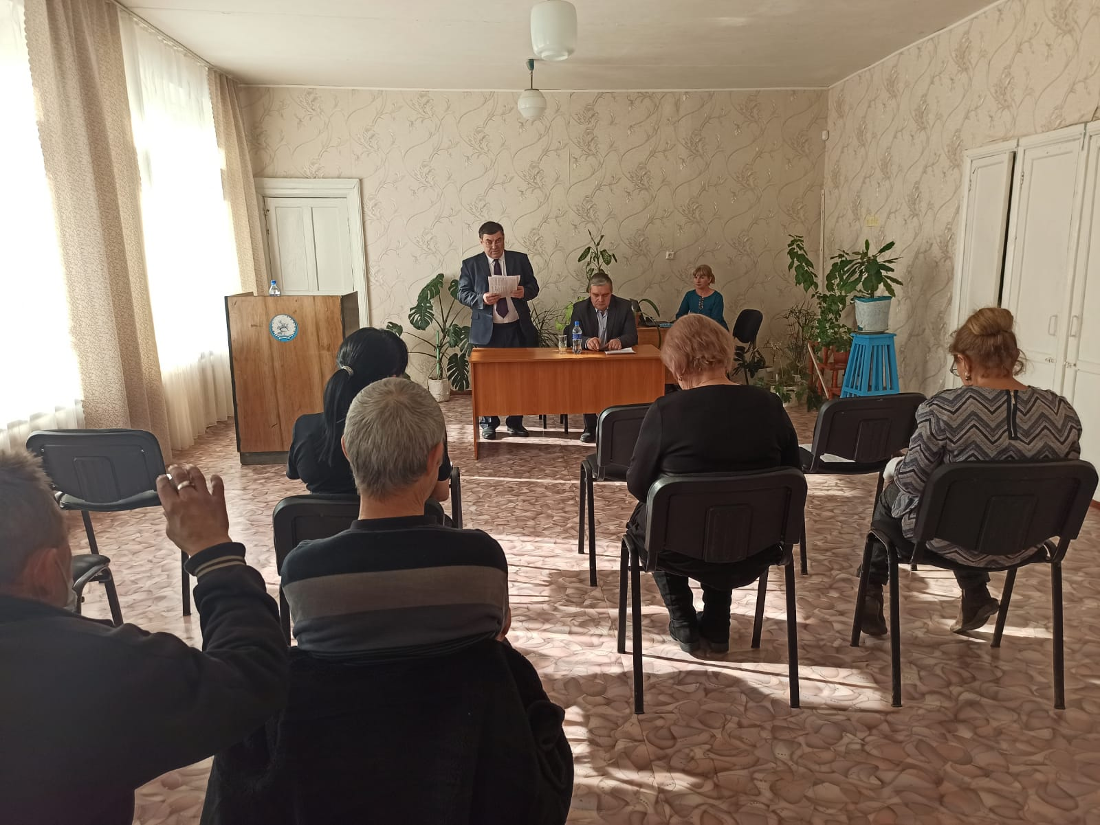

Милые женщины!
Поздравляю Вас с первым весенним праздником, олицетворяющим пробуждение всей природы, от зимнего сна- с 8 марта! Природа наделила женщин несравненной красотой и неиссякаемой энергией, душевной нежностью и беззаветной преданностью, жизненной мудростью и удивительным терпением. Вы храните семейный очаг, воспитываете детей,
добиваетесь успехов в профессиональной и общественной деятельности, оставаясь
при этом всегда молодыми и прекрасными. Я желаю вам счастья и отличного настроения,
любви, мира в ваших домах, радости и успехов в работе. Пусть праздничное
настроение, цветы и внимание не покидают вас никогда, и каждый новый день приносит
радость.
С уважением, Глава сельского поселения Султанов И.И.

«Эх, Маслена-красота! Отворяй-ка ворота!»

Не найти такого человека в России, который бы не любил этот праздник! Масленицу ждут не только взрослые, но и, с большим нетерпением, дети.
Масленицу праздновали ещё наши прадеды, так как этот задорный и весёлый праздник уходит своими корнями в глубину веков. Этот праздник праздновали наши родители и мы, а теперь – и наши дети.
«Эх, Маслёна-красота! Отворяй-ка ворота!» с таким названием провели задорный праздник для жителей села культработники Булатова З.Т. и Пензина А.Б. на территории Пятилетского СДК. Продолжалось мероприятие игровой программой, где дети участвовали в различных конкурсах и играх: «Волшебный бубен», «Петушиные бои», «Перетягивание каната», «Бой подушками» и т.д. А закончилось
мероприятие по традиции чаепитием с вкусными блинами.

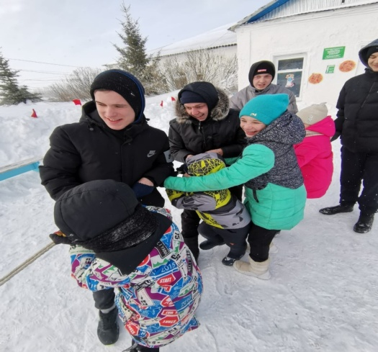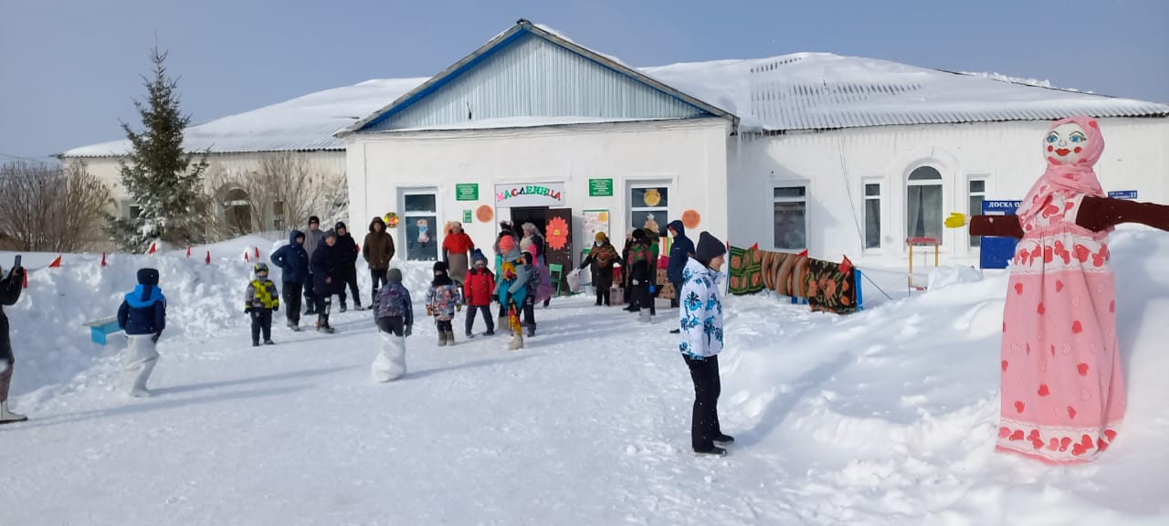

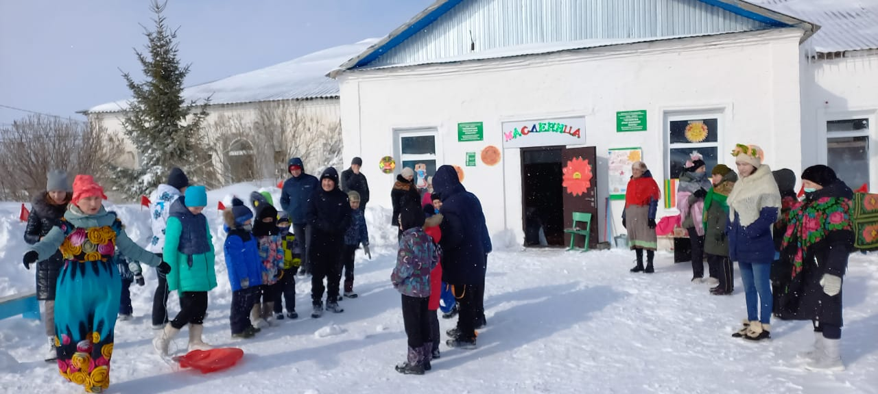

Пусть будет детям «Весёлый островок»!

У нас в селе нет благоустроенной детской площадки. Численность детского населения составляет 30 %. Начальная школа, детский сад находятся внутри большой огороженной территории, окружённая зелёнными насаждениями. Имея такие благоприятные условия для постройки детской площадки, родители детского сада и начальной школы решили общими усилиями выйти на конкурс местных инициатив.
В мире современных технологий наши дети становятся все более замкнутыми и не общительными. Что в свою очередь не способствует их полноценному и всестороннему развитию. И всё это может негативно сказаться на успешном и динамичном развитии нашего любимого села.
Желание выйти на улицу и общаться у детей присутствует, но нет благоустроенного места для игр и общения с другими детьми.
Детская площадка – это именно то место, где дети находят новых друзей, вместе играют в спортивные игры и отдыхают. Как приятно наблюдать за детьми, играющих в песок со своими друзьями? Это благотворно влияет на здоровье и моральное состояние детей.
Мы, родители наших маленьких жителей села, хотим выразить большую благодарность сельской администрации за благоустройство и процветание деревни. От всего сердца просим организовать и обустроить современную детскую площадку и подарить нашим детям тёплые и счастливые минуты общения и отдыха на свежем воздухе. Искренно надеемся, что задуманное дело осуществится успехом. 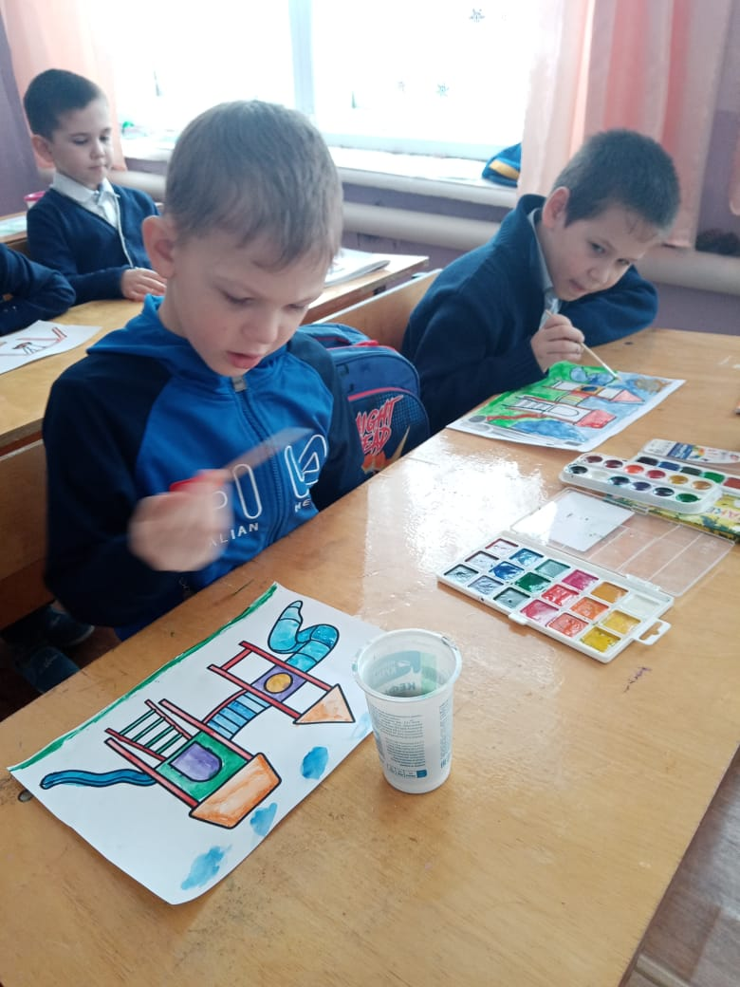 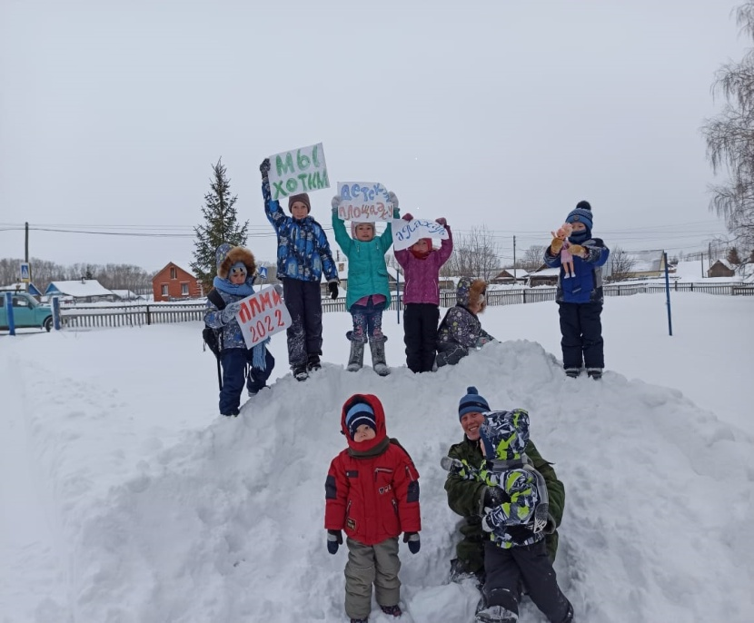

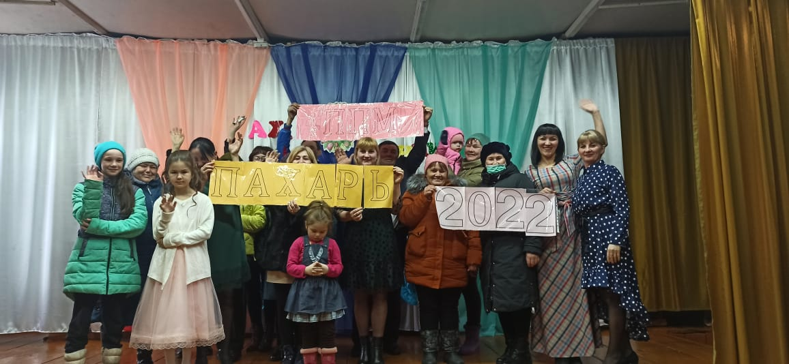

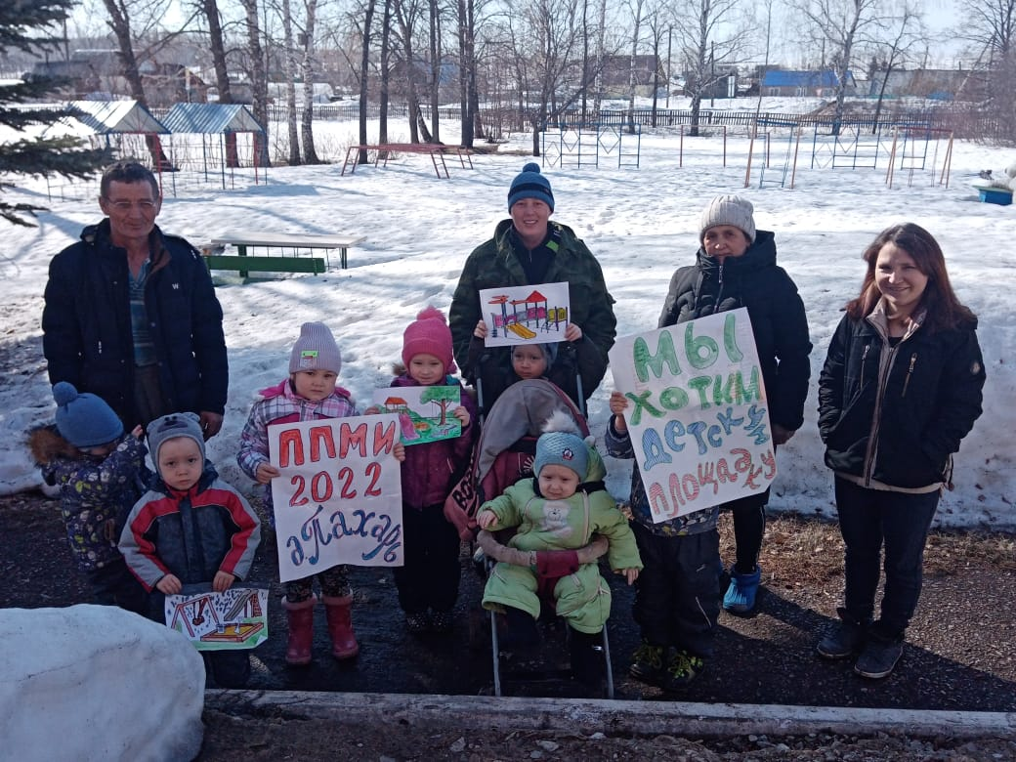

«Донские вести»НАШ АДРЕС: ТЕЛЕФОН: Тираж: 100 экз. гл. редактор
МуниципальнаяРБ, Белебеевский р-н, (834786)2-55-02 Подписано в Новакова И.Г.
газета д. Пахарь. печать 07.03.2022г.
ул. Школьная, д.1а БЕСПЛАТНО

